BAB 1 BESARAN DAN SATUAN
Segala sesuatu yang dapat diukur,memiliki satuan dan nilainya dapat dinyatakan dalam angka

Besaran Pokok
Besaran yang tidak dapat diturunkan dari besaran lain dan ditetapkan secara internasional
- Panjang(L)
- Massa(M)
- Waktu(T)
- Kuat Arus Listrik(I)
- Suhu(J)
θ
- Intensitas Cahaya(
- Jumlah Zat(N)

Besaran Turunan
Besaran yang diturunkan dari besaran pokok
- Luas (A)
- Volume (V)
- Massa Jenis (ρ)
- Kecepatan (V)
- Percepatan (a)
- Gaya (F)
- Usaha (W)
- Daya (P)

Besaran vector adalah besaran yang memiliki besar dan arah
Besaran scalar adalah besaran yang memiliki besar tetapi tidak memiliki arah
Sistem metrix dikenal MKS(METER,KILOGRAM,SEKON) dan CGS(CENTIMETER,GRAM,SEKON)
Sistem inggris(impend system) dikenal FPS(FEET,POUND,SECOND)
SI(satuan internasional) Menggunakan MKS
Dimensi adalah cara besaran tersebut disusun dari besaran besaran pokok
Contoh: 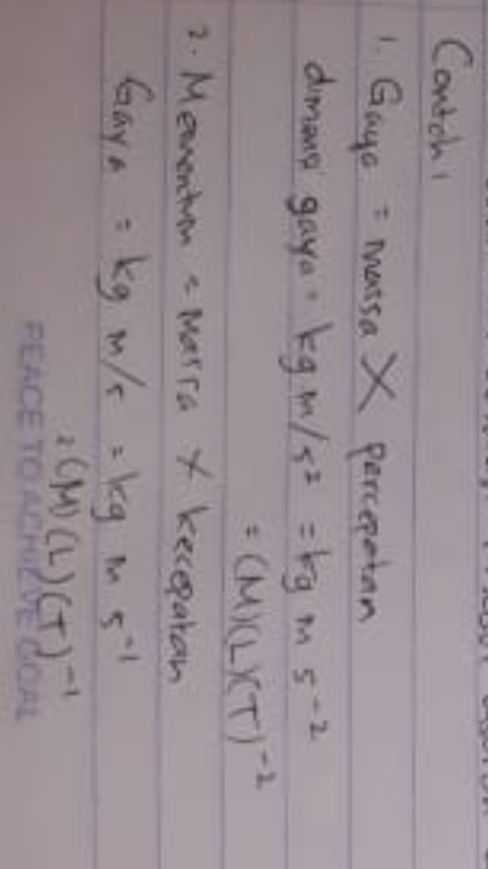

BAB 2 PENGUKURAN

Pengukuran tunggal untuk panjang
Rumus pengukuran panjang :
L = X₀ +- ΔX
ΔX = ketidakpastian
X₀ = Skala utama + skala nonius
SEMAKIN BANYAK SKALA NONIUS MAKA ALATNYA SEMAKIN BAGUS
JIKA INGIN MENJUMLAHKAN X₀ DAN ΔX, MAKA BANYAK BILANGAN DESIMAL/BILANGAN DIBELAKANG , HARUS SAMA

Mistar
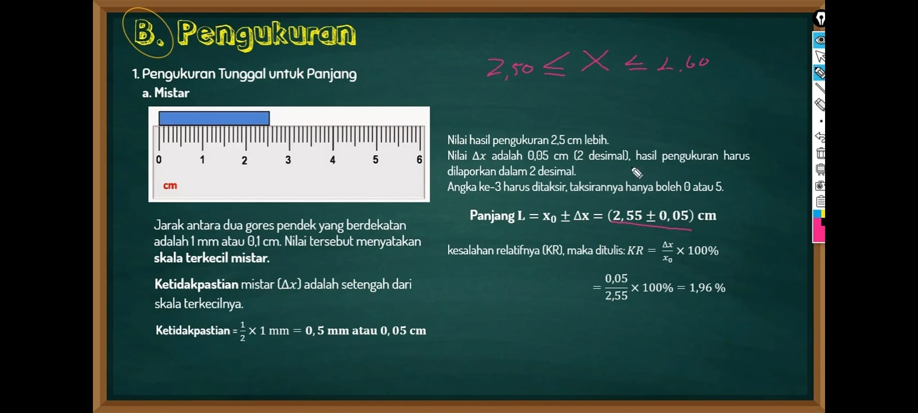

Jangka Sorong
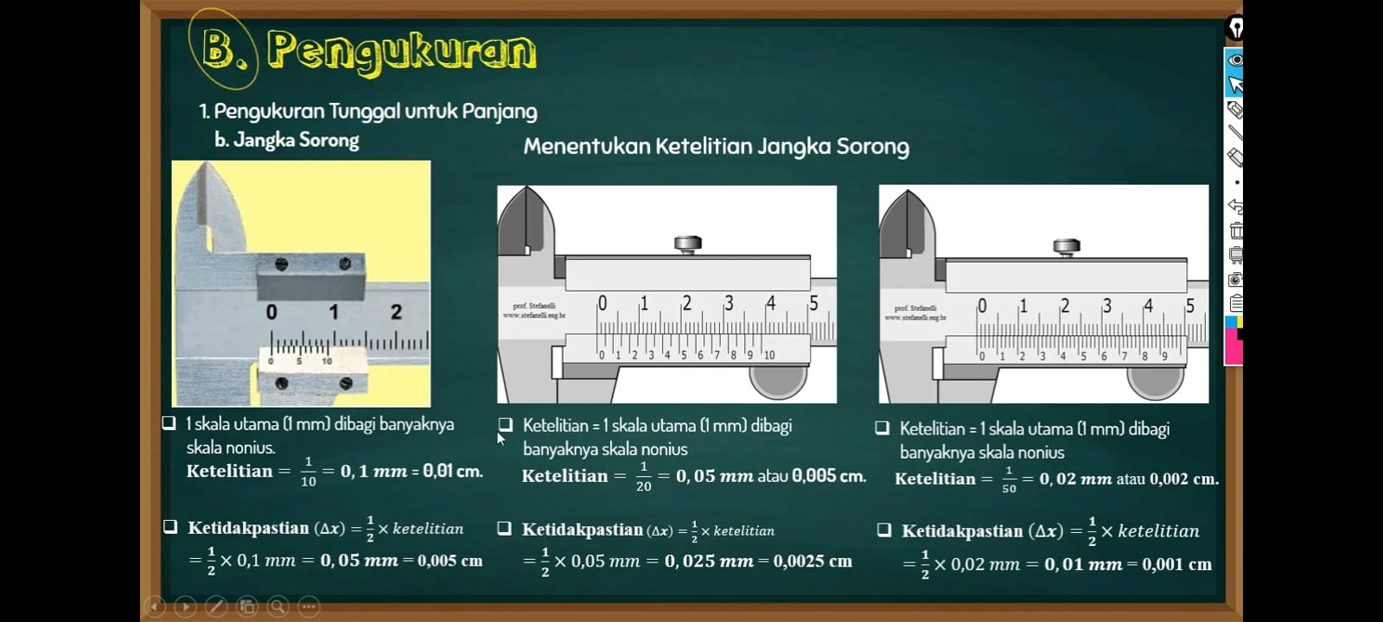

Mikrometer Skrup
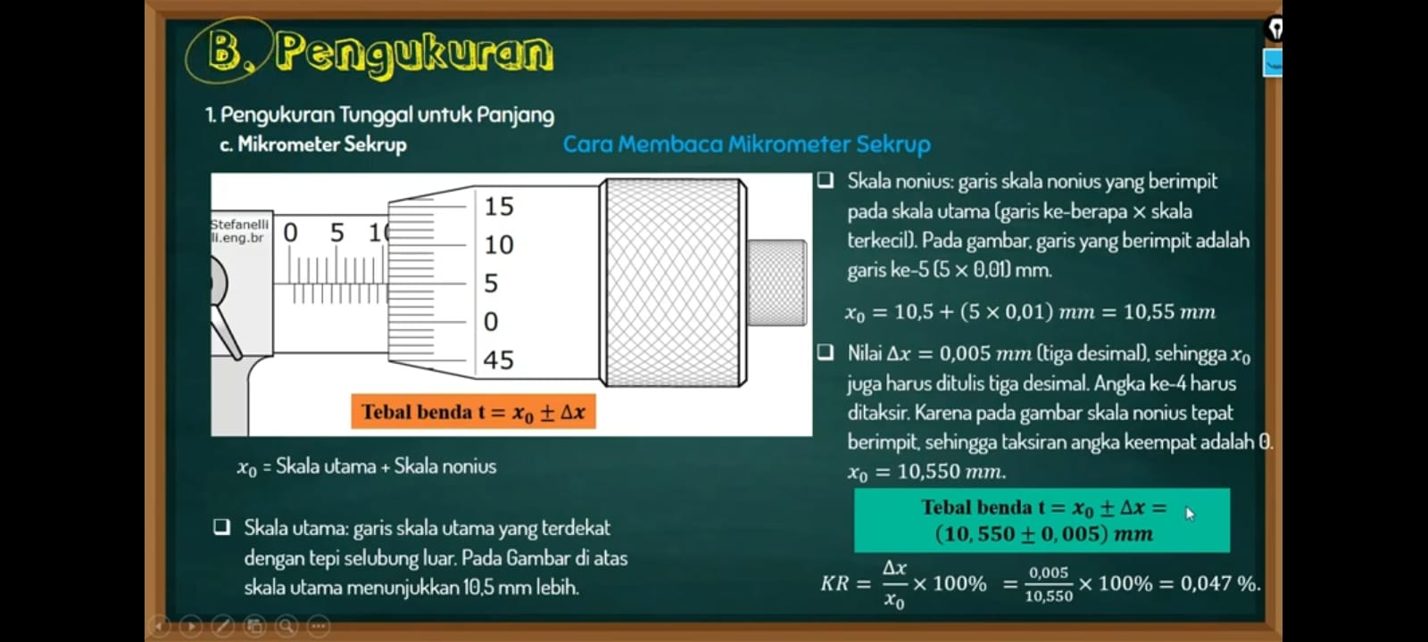
ΔX = 0,005mm
X₀ = 0,01mm

Pengukuran Tunggal Untuk Massa
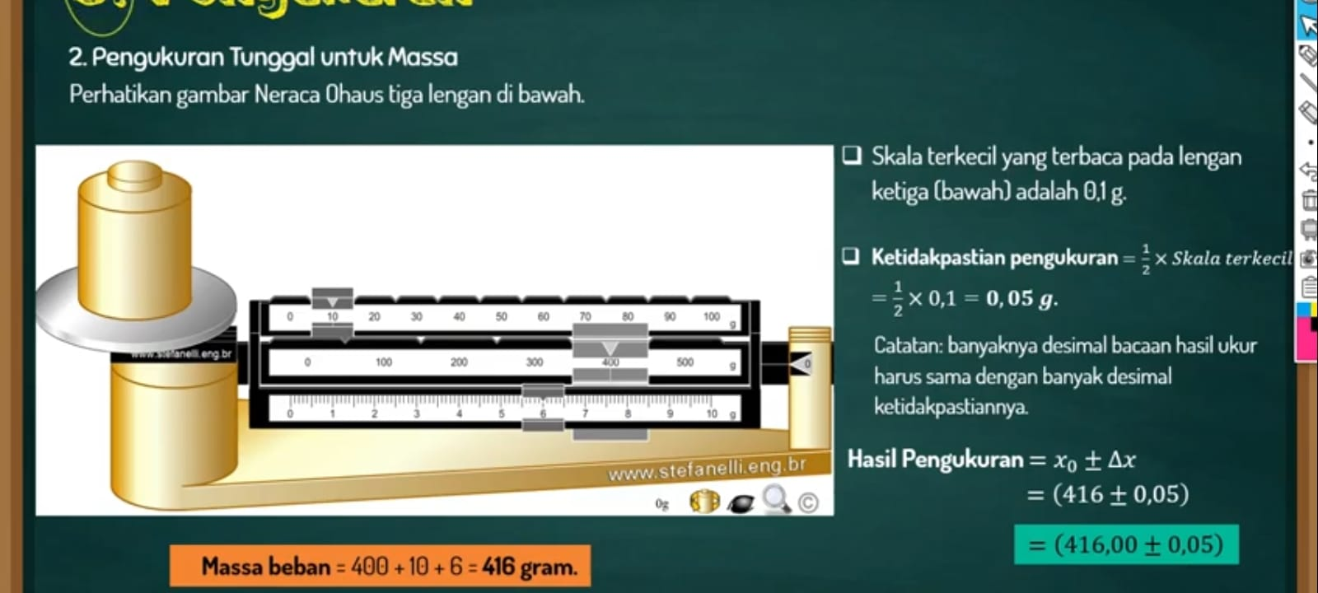

Pengukuran Berulang

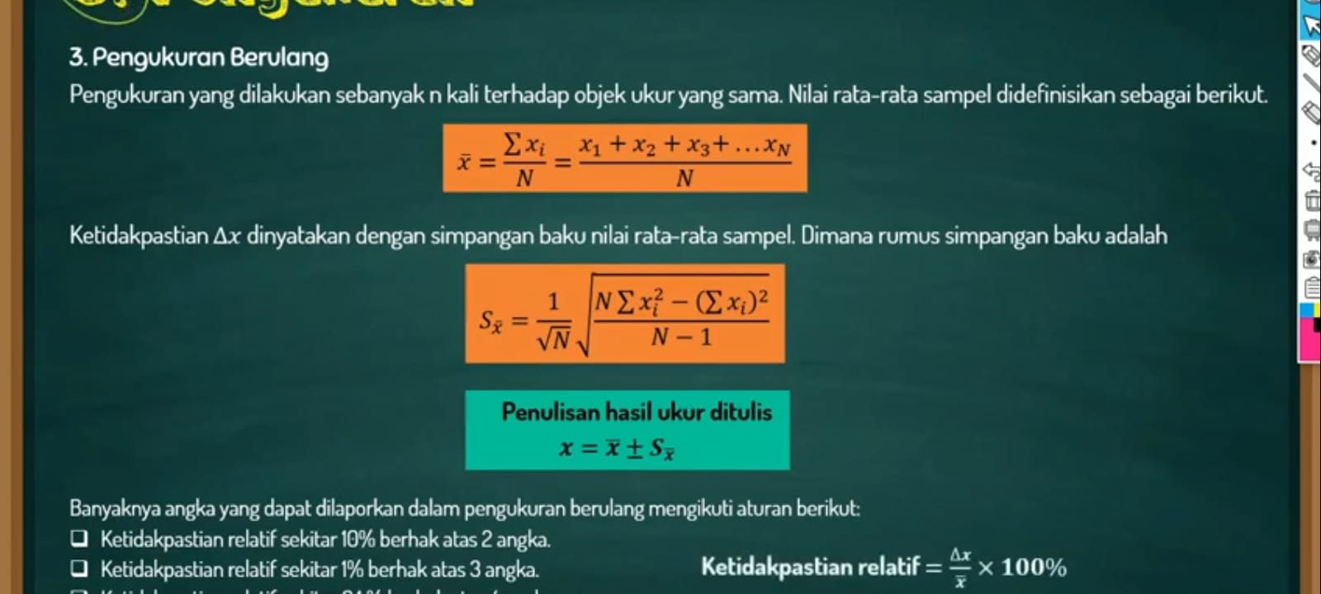
Contoh :
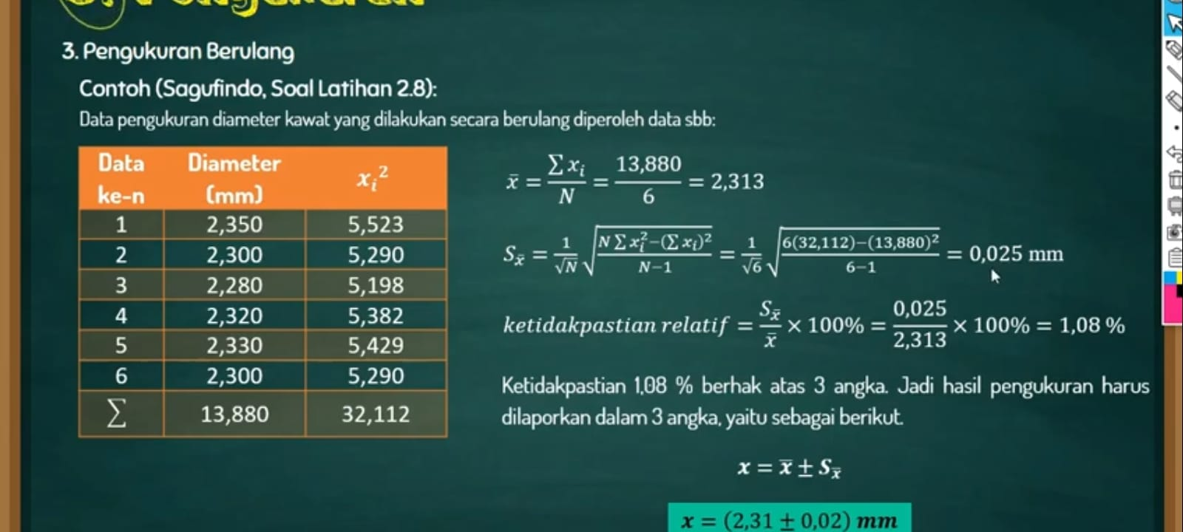

BAB 3 VEKTOR
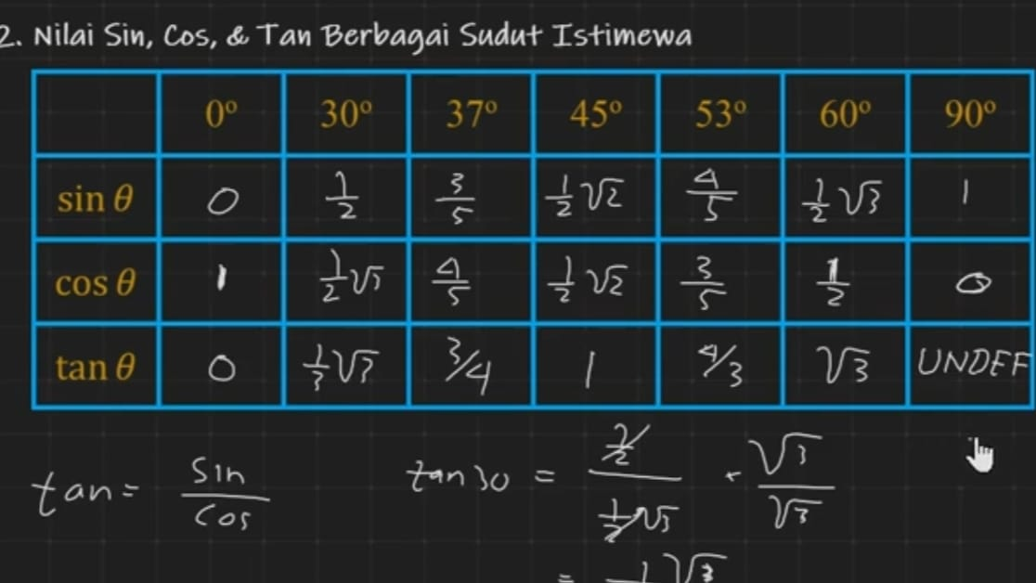

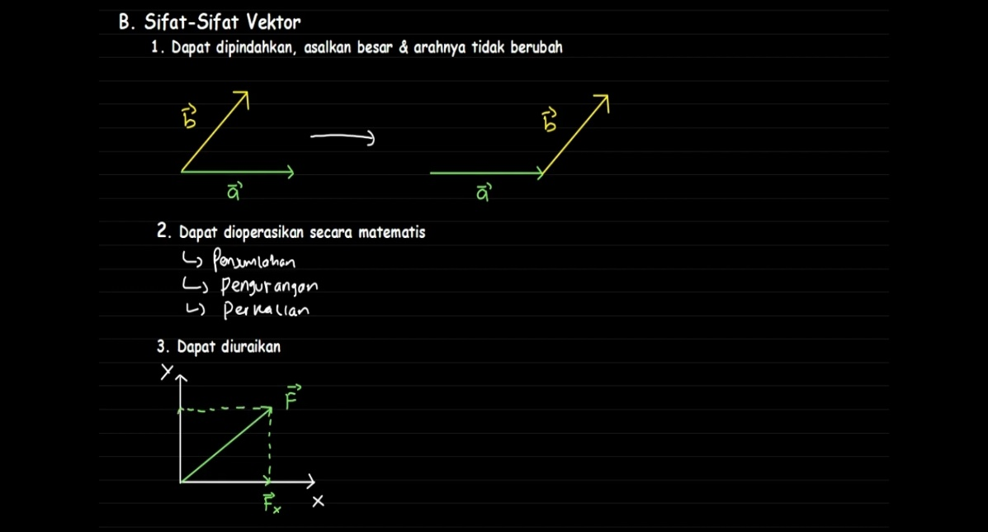

Penjumlahan Vektor
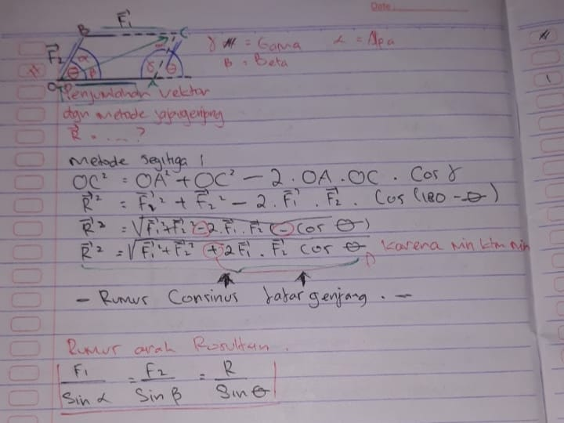

Arah Resultan vector
RUMUS ARAH RESULTAN
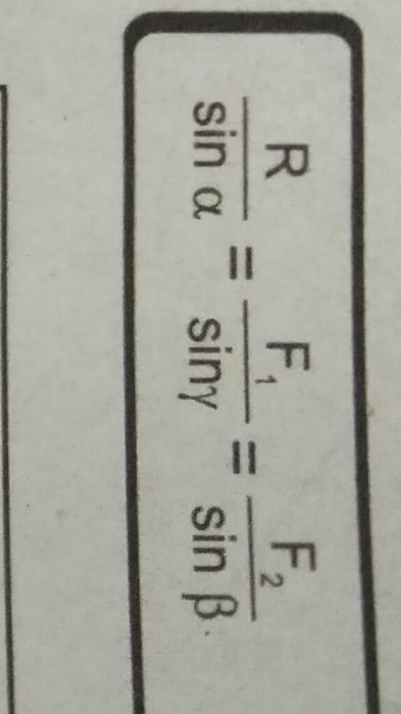

Menentukan Nilai Resultan Untuk Sudut Sudut Tertentu

Untuk Sudut Apit 0
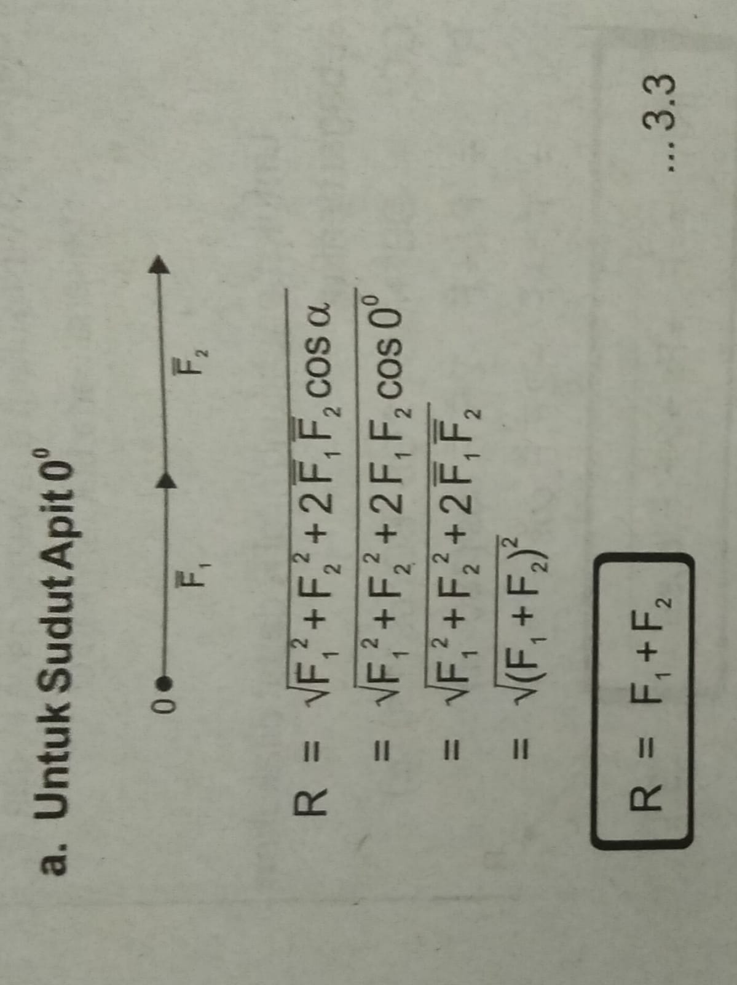

Untuk Sudut Apit 90
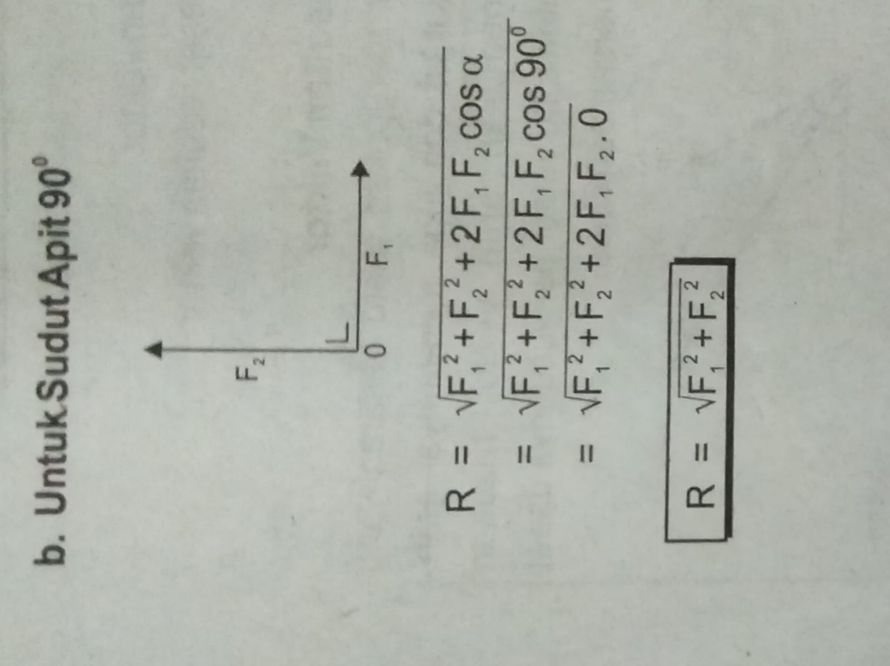

Untuk Sudut Apit 180
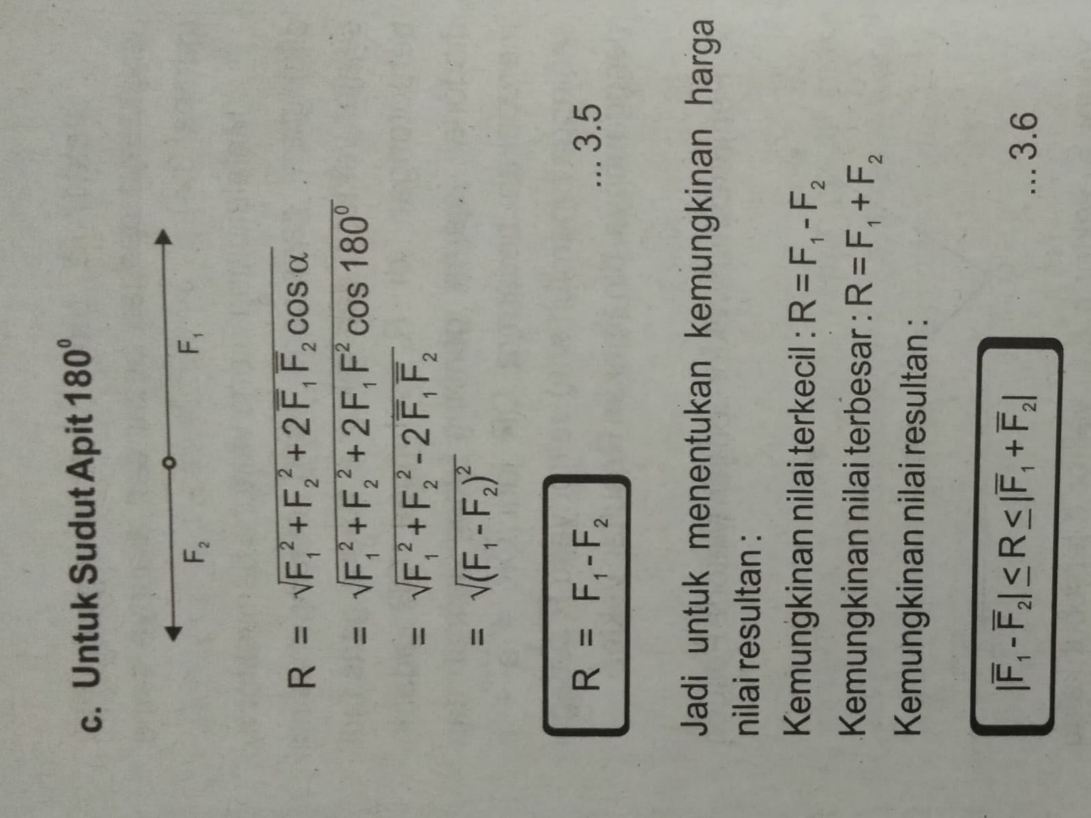

Pengurangan vector
Sama dengan penjumlahan dengan vector negative (dengan arah yang berlawanan dari vector positif)
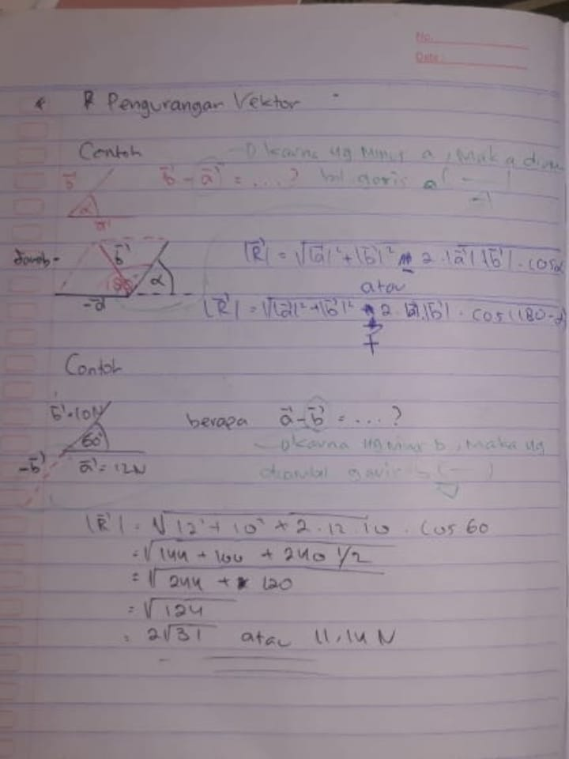

Penjumlahan Vektor Secara Analisis Komponen Vektor
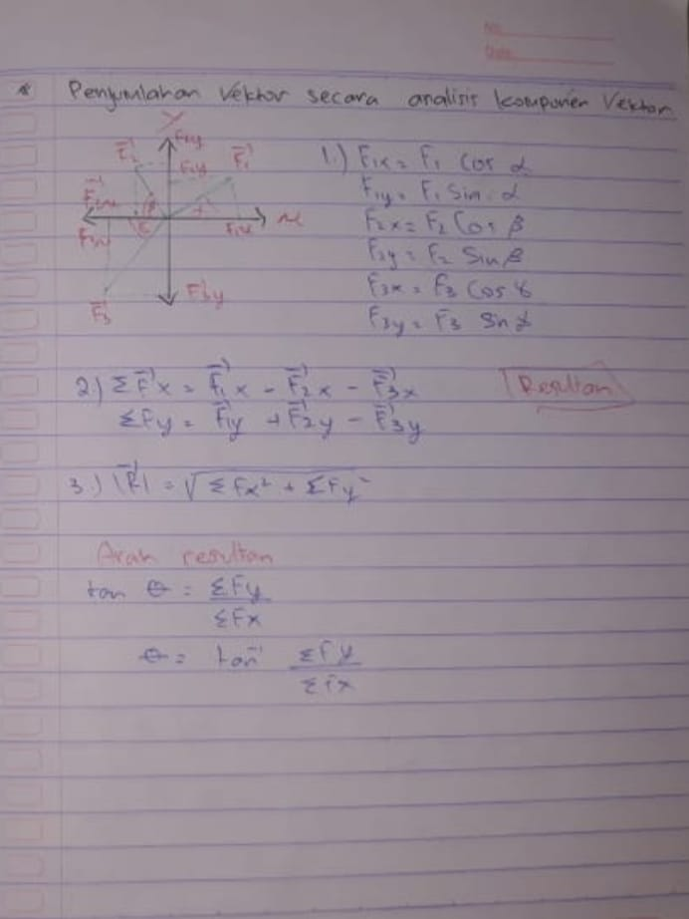

Perkalian Vektor
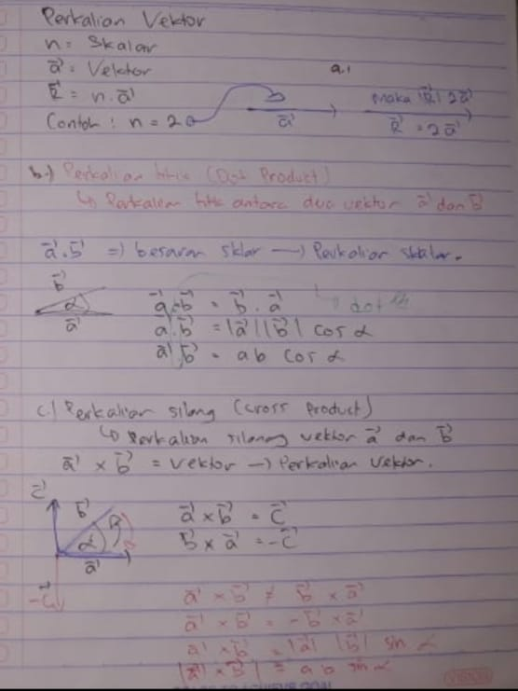

BAB 4 GERAK LURUS

KINEMATIKA GERAK LURUS
Suatu benda dikatakan bergerak terhadap benda lain jika posisinya berubah menurut waktu.
Berdasarkan lintasan, gerak dibagi 3 :
- Gerak Lurus
- Gerak Parabola
- Gerak Melingkar
A ) Besaran pada Gerak Lurus
- Jarak dan Perpindahan
Jarak adalah panjang lintasan yang ditempuh benda yang sedang bergerak.→ besaran skalar
Perpindahan adalah perubahan posisi suatu benda → besaran vector
- Kelajuan dan Kecepatan
Kelajuan adalah besaran skalar (nilai)
Kecepatan adalah besaran vektor. (nilai + arah)

- Kecepatan tetap & Kelajuan tetap
Kecepatan dan Kelajuan di setiap titik sama.

Kelajuan = $\frac{Jarak tempuh}{Waktu tempuh}$ = v = $\frac{s}{t}$
Kecepatan = $\frac{Perpindahan}{Waktu tempuh}$ = $\vec{v}$ = $\frac{\vec{s}}{t}$

- Kelajuan rata-rata & Kecepatan rata-rata
Kelajuan rata-rata = $\frac{Total jarak tempuh}{waktu tempuh}$

Kecepatan rata-rata = $\frac{Perpindahan}{Selang waktu}$

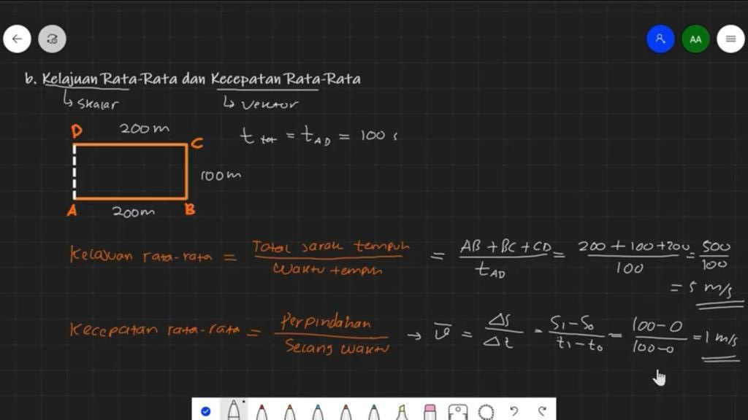

$$Type equation here.$$
- Percepatan & Perlambatan
Percepatan adalah perubahan kecepatan tiap satuan waktu

- Percepatan rata-rata

Percepatan rata-rata = $\frac{Perubahan kecepatan}{selang waktu}$

$\overline{a}$ = $\frac{∆v}{∆t}$ = $\frac{v1-v0}{t1-t0}$

- Percepatan sesaat
as = $lim∆t→0= \frac{∆v}{∆t}$
atau
as = $\frac{Δv}{Δt}$

Menghitung percepatan sesaat (as) bisa dengan menggunakan intuisi, diferensial, grafik.

- Perlambatan
Perlambatan = ( - Percepatan )
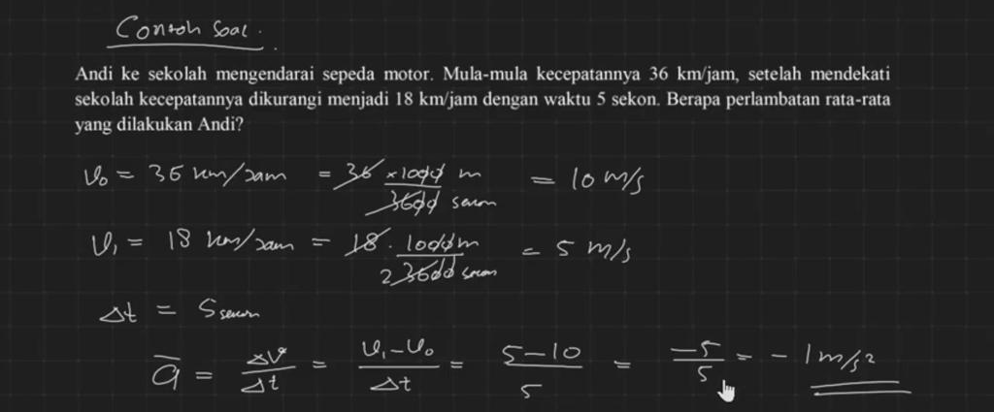

B) Gerak Lurus Beraturan (GLB)
Gerak Lurus Beraturan adalah gerak suatu benda dengan kecepatan / kelajuan tetap (konstan) pada lintasan lurus.
Ciri – Ciri GLB : ~ Kelajuan / Kecepatan tetap
~ Percepatan = 0
~ Lintasan lurus
Persamaan GLB :
V = $\frac{∆s}{t}$ = $\frac{s}{t}$

st = s0 . vt
*st = posisi akhir
s0 = posisi awal
v = kecepatan (m/s)
t = waktu (sekon)

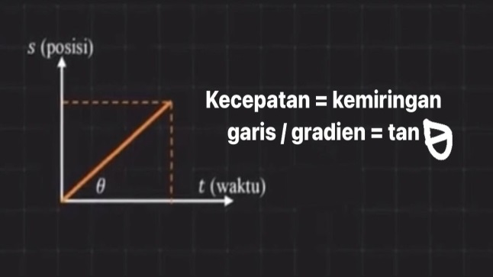
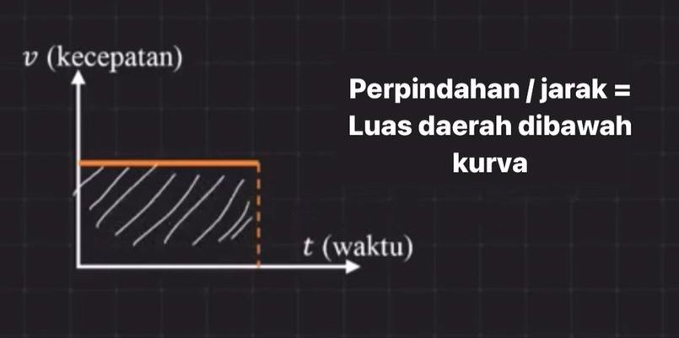

C) Gerak Lurus Berubah Beraturan (GLBB)
Suatu benda yang dalam selang waktu yang sama, perubahan kecepatan / percepatan tetap dengan lintasan lurus.
Ciri – Ciri GLBB : ~ Kecepatan berubah
~ Percepatan tetap (konstan)
~ Lintasan lurus
Vt = v0 + at
*vt = Kecepatan akhir (m/s)
v0 = Kecepatan awal (m/s)
a = Percepatan (m/s²)
t = waktu (sekon)

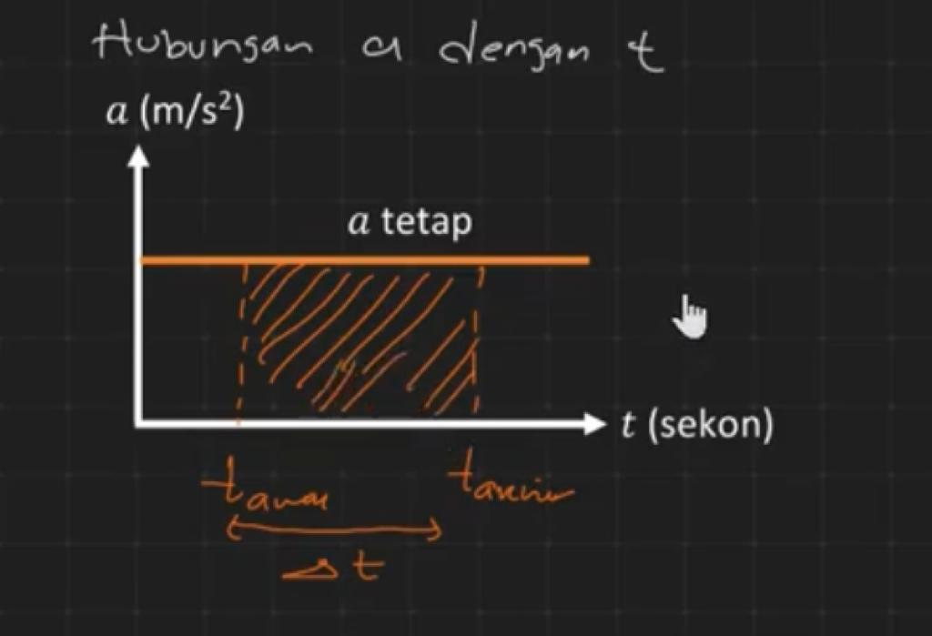

Luas daerah dibawah kurva =
$$∆v=vt-v0$$

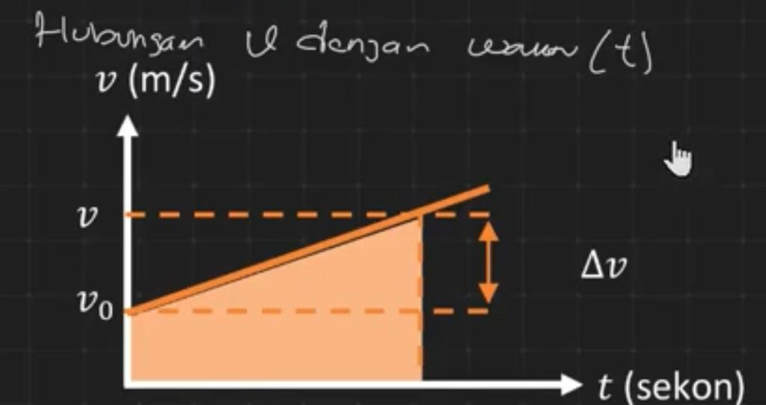
Luas daerah di bawah kurva =
Perpindahan ($∆s$) = Jarak (s)
$∆s=s=v0.t+ \frac{1}{2}$ at²

RUMUS GLBB
1) Vt = v0 + at
2) $∆s=s=v0.t+ \frac{1}{2}$ at²
3) Vt² = V0² + 2as

CONTOH SOAL
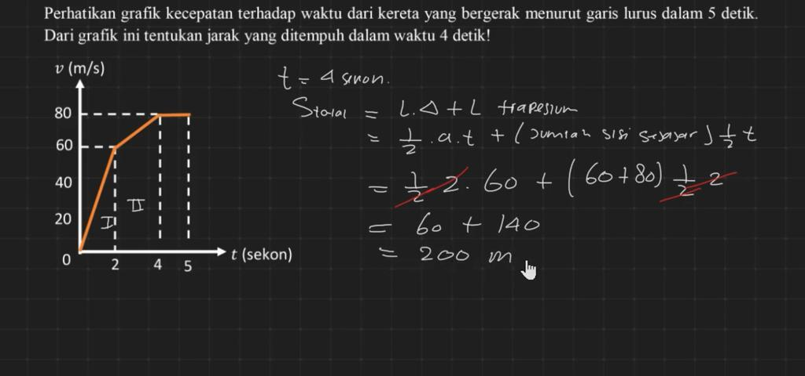

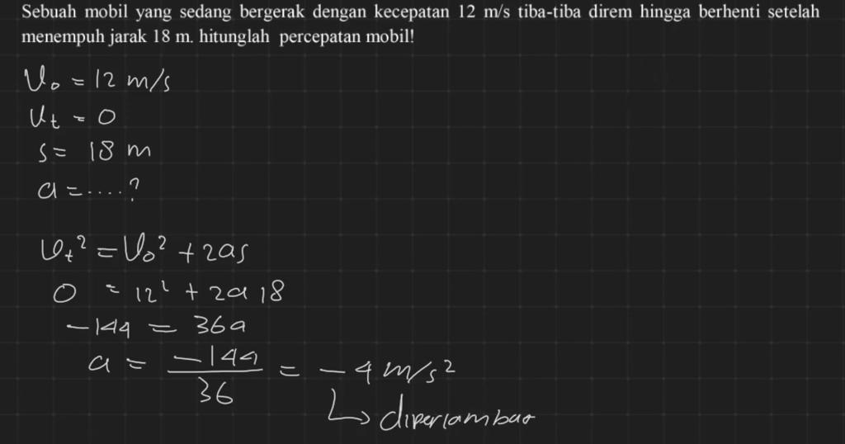

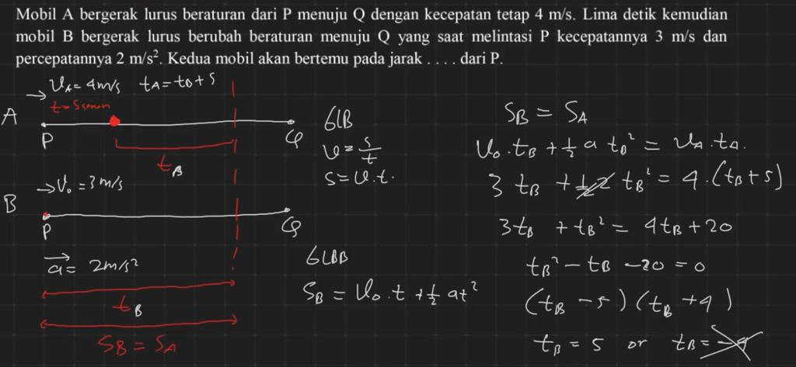

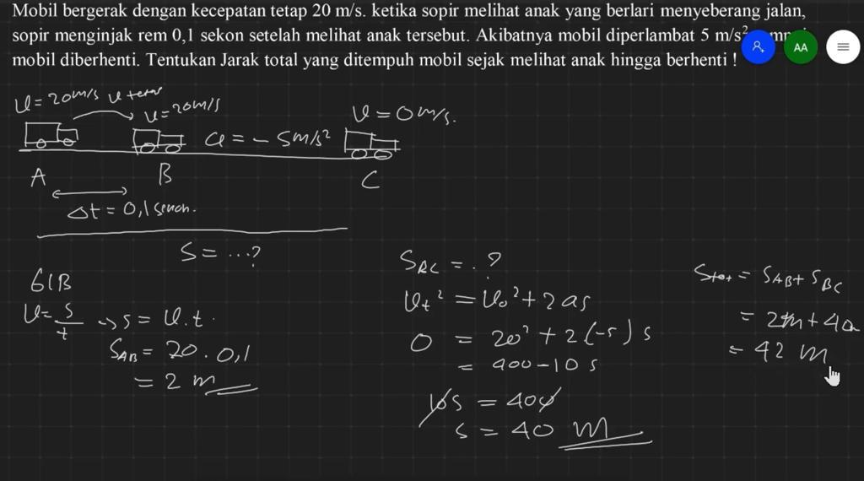

BAB 5 GERAK PARABOLA

GERAK PARABOLA
Pada pelajaran Fisika, kita akan mengenal mengenai istilah tentang gerak parabola.
Jika dilihat dari pengertiannya, gerak parabola merupakan perpaduan dari gerak lurus dengan kecepatan konstan dan percepatan konstan.
Karena memiliki lintasan parabola, gerak yang merupakan perpaduan dari gerak lurus dan kecepatan konstan dan percepatan konstan ini dinamakan gerak parabola.
Gerak parabola merupakan gerak dua dimensi suatu benda yang bergerak membentuk sudut elevasi dengan sumbu x atau sumbu y. Sumbu x (horizontal) merupakan GLB dan sumbu y (vertikal) merupakan GLBB. Kedua gerak ini tidak saling memengaruhi, hanya saja membentuk suatu gerak parabola.
Nama lainnya disebut juga dengan gerak peluru yang memiliki bentuk lintasan parabola.
Gerak Parabola dan cara menghitungnya
Bentuk gerak parabola yang bisa kita temukan dalam kegiatan sehari-hari yakni gerakan bola saat dilempar,maupun gerakan pada seseorang yang melompat maju.
Seperti yang telah disebutkan, gerak parabola merupakan gabungan dua komponen gerak, yakni gerak horizontal (sumbu x) dan gerak vertikal (sumbu y).
Gerak horizontal pada gerak parabola bersifat GLB (Gerak Lurus Beraturan) karena gesekan udara diabaikan. Sedangkan pada gerak vertikal sifatnya GLBB (Gerak Lurus Berubah Beraturan) karena dipengaruhi oleh percepatan gravitasi bumi (g).
Komponen Gerak Parabola
- Komponen Sumbu X
Dalam gerak parabola, komponen sumbu x merupakan komponen GLB. GLB merupakan kecepatan di sumbu horizontal pada titik ataupun posisi tetap. Pada sumbu x, komponen awal ialah simbol dari kecepatan awal. Secara matematis, nilai didapatkan dengan persamaan di bawah ini:
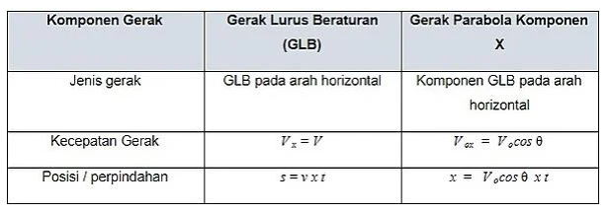
- Komponen Sumbu Y
Jika sumbu x merupakan komponen GLB, sumbu y atau arah vertikal komponen gerak merupakan GLBB. Perbedaan sumbu x dengan sumbu y ialah simbol perpindahan/jarak pada sumbu x ditunjukkan dengan s, sedangkan pada sumbu y ditunjukkan dengan y. Sumbu y kecepatan awal disimbolkan dengan. Sehingga, dapat dirumuskan sebagai berikut:
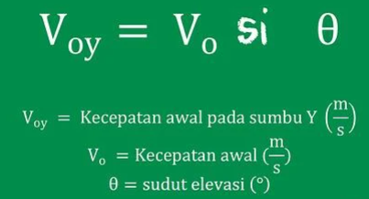
Untuk menghitung besaran gerak parabola, mari kita lihat gambar berikut ini:
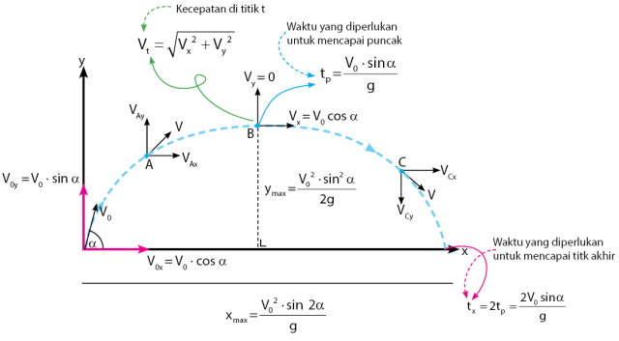
Keterangan rumus dari gerak parabola di atas yakni:
